
บันทึกข้อความ
ส่วนราชการ สภ.อาจสามารถ จว.ร้อยเอ็ด โทร.๐-๔๓๕9-9087
ที่ ๐๐๑๙(รอ).๙(๑3)/ - วันที่ 3 เมษายน 2568
เรื่อง รายงานการใช้จ่ายงบประมาณรายจ่ายประจำปีงบประมาณ 2568 (ต.ค.2567 ถึง มี.ค.2568)

เรียน ผกก.สภ.อาจสามารถ

ตามที่ ตร.ได้ดำเนินงานตามโครงการประเมินคุณธรรมและความโปร่งใสในการดำเนินงาน ของหน่วยงานภาครัฐ (Integrity and Transparency Assessment: ITA) เพื่อให้บรรลุตามแผนปฏิบัติการต่อต้านการทุจริตและประพฤติมิชอบ ตามที่สำนักงาน ป.ป.ช. กำหนดไว้ใน ระยะที่ 2 (พ.ศ.2567-2570) ซึ่งเป็นการประเมินเพื่อวัดระดับคุณธรรมและความโปร่งใสในการดำเนินงานของหน่วยงานโดยกำหนดให้หน่วยงานรายงานผลการใช้จ่ายงบประมาณประจำปี รอบ 6 เดือนแรกหรือ 2 ไตรมาสของปีงบประมาณ นั้น
ฝ่ายอำนวยการ สภ.อาจสามารถ ได้จัดทำข้อมูลผลการใช้จ่ายงบประมาณประจำปี พ.ศ.2568 ในรอบ 6 เดือนแรกหรือไตรมาสที่ 1 - 2 ของปีงบประมาณ พ.ศ.2568 (1 ต.ค.67 –31 มี.ค.68) ตามโครงการประเมินคุณธรรมและความโปร่งใสในการดำเนินงานของหน่วยงานภาครัฐ (Integrity and Transparency Assessment: ITA) ดังกล่าวข้างต้นเสร็จเรียบร้อยแล้ว รายละเอียดตามเอกสารที่เกี่ยวข้องที่ได้แนบเรียนมาพร้อมนี้ด้วยแล้ว
จึงเรียนมาเพื่อโปรดพิจารณา

พ.ต.ท. 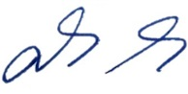
( สุรชัย วงศ์จันดา )
สวป.สภ.อาจสามารถ

- ทราบ
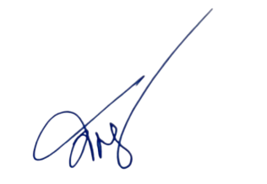
- แจ้งทุกแผนกงานที่เกี่ยวข้องทราบ
- ดำเนินการเผยแพร่ข้อมูลทางเว็บไซต์ ของ สภ.ฯ

พ.ต.อ.
( สมชัย นิลจันทร์ )
ผกก.สภ.อาจสามารถ
3 เม.ย.2568

